Alan Radyolojik Araştırma Sayfası

|  |  |  |  |  |
| --- | --- | --- | --- | --- |
| Alan(lar): | | | | Tarih: |
| Cihaz Kimliği: | Kalibrasyon tarihi: | Pil Kontrolü: | Yanıt Kontrolü: | Arkaplan: |
| Muayeneyi Tamamlayan: | | | İmza: | |

Kapı

Giriş

Yorumlar:

|  |
| --- |
| **Muayene aracı kontrol işlemini gerçekleştirin** |
| Sistematik olun |
| Çok temas edilen alanlara odaklanın |
| Muayene sayfasına yazın |

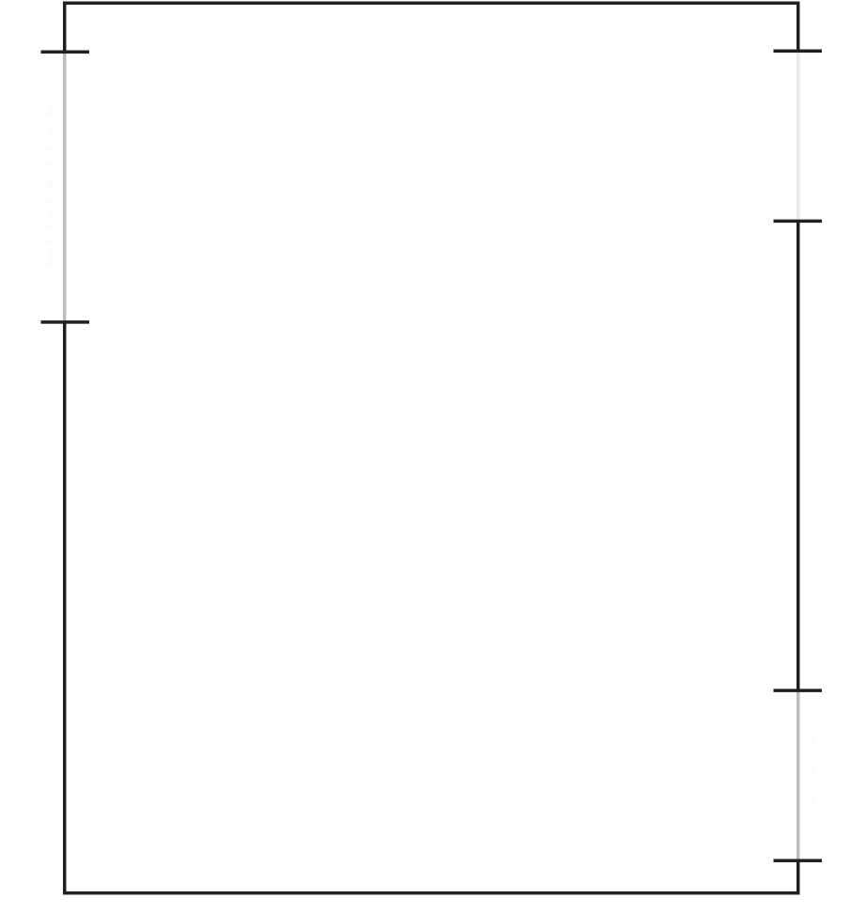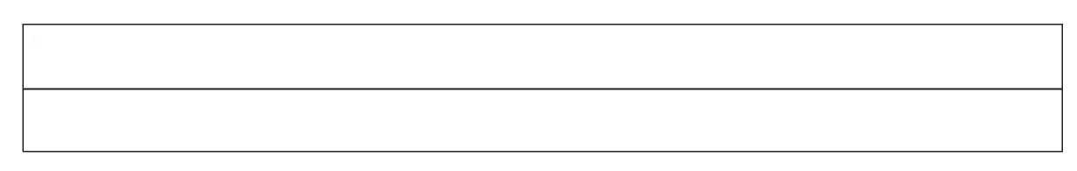

Kapı